ЭТАПЫ ОКАЗАНИЯ МЕДИЦИНСКОЙ ПОМОЩИ СЕЛЬСКИМ ЖИТЕЛЯМ(2,3 этап)
Вторым этапом обеспечения медицинской помощью сельского населения являются учреждения здравоохранения муниципального района, а среди них ведущее место занимает центральная районная больница (ЦРБ). Центральная районная больница осуществляет основные виды специализированной медицинской помощи и одновременно выполняет функции органа управления здравоохранением на территории муниципального района.
Мощность ЦРБ, профиль специализированных отделений в ее составе зависят от численности населения, структуры и уровня заболеваемости, иных медико-организационных факторов и определяются администрациями муниципальных образований. Как правило, ЦРБ бывают мощностью от 100 до 500 коек, а число специализированных отделений в ней - не менее пяти: терапевтическое, хирургическое с травматологией, педиатрическое, инфекционное и акушерско-гинекологическое (если в районе нет родильного дома).
Главный врач ЦРБ является руководителем здравоохранения муниципального района, назначается и освобождается от должности администрацией муниципального района.
Примерная организационная структура ЦРБ представлена на рис. 17.2.
Методическую, организационную и консультативную помощь врачам комплексных терапевтических участков, фельдшерам ФАП осуществляют специалисты ЦРБ. Каждый из них согласно утвержденному графику выезжает на комплексный терапевтический участок для проведения медицинских осмотров, анализа диспансерной работы, отбора больных на госпитализацию.
С целью приближения специализированной медицинской помощи к сельскому населению создаются межрайонные медицинские центры. Функции таких центров выполняют крупные ЦРБ (мощностью 500-700 коек), способные обеспечить население ближайших муниципальных районов недостающими видами специализированной стационарной и амбулаторно-поликлинической медицинской помощи.
В структуре ЦРБ имеется поликлиника, которая оказывает первичную медико-санитарную помощь сельскому населению по направле-
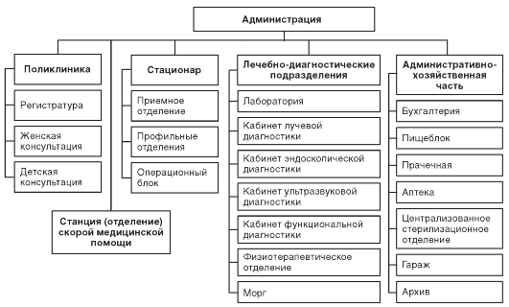
Рис. 17.2. Примерная организационная структура ЦРБ
ниям фельдшеров ФАП, врачей амбулаторий, центров общей врачебной (семейной) практики.
Оказание внебольничной и стационарной лечебно-профилактической помощи детям в муниципальном районе возлагается на детские консультации (поликлиники) и детские отделения ЦРБ. Профилактическая и лечебная работа детских поликлиник и детских отделений ЦРБ осуществляется на тех же принципах, что и в городских детских поликлиниках.
Оказание акушерско-гинекологической помощи женщинам в муниципальном районе возлагается на женские консультации, родильные и гинекологические отделения ЦРБ.
Функциональные обязанности медицинского персонала, учетно-отчетная документация, расчет статистических показателей деятельности ЦРБ принципиально не отличаются от таковых в городских больницах и АПУ.
Третьим этапом обеспечения сельского населения медицинской помощью являются учреждения здравоохранения субъекта РФ, а среди них главную роль играют областные (краевые, окружные, республиканские) больницы. На этом этапе осуществляется оказание специализированной медицинской помощи по всем основным специальностям.

Областная (краевая, окружная, республиканская) больница - крупное многопрофильное лечебно-профилактическое учреждение, призванное оказывать в полном объеме специализированную помощь не только сельским, но и всем жителям субъекта РФ. Она является центром организационно-методического руководства медицинскими учреждениями, размещенными на территории области (края, округа, республики), базой специализации и повышения квалификации врачей и среднего медицинского персонала.
Примерная организационная структура областной (краевой, окружной, республиканской) больницы представлена на рис. 17.3.
Функциональные обязанности медицинского персонала, методика расчета статистических показателей, учетно-отчетная документация областной (краевой,окружной, республиканской) больницы принципиально не отличаются от таковых в городской или центральной районной больницах. В то же время организация работы областной (краевой, окружной, республиканской) больницы имеет свои особенности, одной из которых является наличие в составе больницы консультативной поликлиники, куда за помощью приезжают жите-
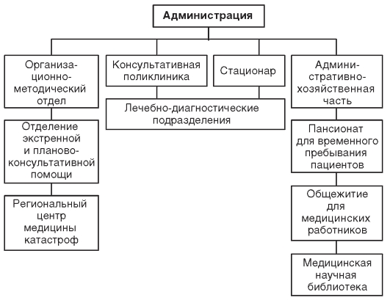
Рис. 17.3.Примерная организационная структура областной (краевой, окружной, республиканской) больницы

ли всех муниципальных районов (городских округов) субъекта РФ. Для их размещения при больнице организуется пансионат или гостиница для пациентов.
В консультативную поликлинику больных направляют, как правило, после предварительной консультации и обследования у районных (городских) врачей-специалистов.
Другой особенностью областной (краевой, окружной, республиканской) больницы является наличие в ее составе отделения экстренной и планово-консультативной помощи, которое, используя средства санитарной авиации или наземного автотранспорта, оказывает экстренную и консультативную помощь с выездом в отдаленные населенные пункты. Кроме того, отделение обеспечивает доставку больных в специализированные региональные и федеральные медицинские центры.
Отделение экстренной и планово-консультативной помощи работает в тесной связи с региональным центром медицины катастроф.
В случаях возникновения чрезвычайных ситуаций практическую работу по выполнению санитарных заданий осуществляют бригады специализированной медицинской помощи постоянной готовности.
В отличие от ЦРБ в областной (краевой, окружной, республиканской) больнице функции организационно-методического отдела значительно шире. Фактически он служит аналитическим центром и научно-методической базой органа управления здравоохранением субъекта РФ по внедрению в практику современных медицинских и организационных технологий.
К организационной деятельности отдела относятся проведение региональных фельдшерских (сестринских) конференций, обобщение и распространение передового опыта учреждений здравоохранения, организация медицинских осмотров населения, плановых выездов специалистов, издание инструктивно-методических материалов и др.
Научно-исследовательская работа является одним из направлений в деятельности областной (краевой, окружной, республиканской) больницы. Она включает проведение совместно с кафедрами медицинских вузов и научно-исследовательскими институтами исследований, внедрение научных результатов в практическую работу медицинских учреждений, организацию научных конференций и семинаров, работу научных обществ врачей и др

